PENGEMBANGAN PEMBELAJARAN MODEL GROUP INVESTIGASI
BERBASIS PENALARAN BERBANTUAN SOAL OPEN-ENDED PADA KURIKULUM MATEMATIKA SMP

Moh. Mahfud Effendi^{1*}, Silvia Irene²

^{1*, 2} Universitas Muhammadiyah Malang, Malang, Indonesia
*Corresponding author. Address, Postal code, City, Country. (9pt)
E-mail: | mahfud@umm.ac.id ^{1*)}
 | silviairene0909@gmail.com ²⁾

Received dd Month yy; Received in revised form dd Month yy; Accepted dd Month yy (9pt)

Abstrak
Tujuan kurikulum dapat dicapai dengan cara mengimplementasikannya dalam bentuk pembelajaran di kelas melalui model pembelajaran tertentu. Rendahnya penalaran siswa SMP menunjukan proses pembelajaran tidak berjalan secara efektif dan efisien, untuk itu memerlukan pengembangan model pembelajarannya. Atas dasar itulah, maka tujuan penelitian ini adalah pengembangan pembelajaran model Group Investigasi berbasis penalaran berbantuan soal open-ended pada Kurikulum Matematika SMP. Metode yang digunakan untuk menghasilkan produk berupa perangkat pembelajaran matematika yang dapat meningkatkan penalaran matematika siswa, adalah metode research and development (R&D). Sedangkan data diperoleh melalui teknik dokumen, observasi, angket, dan tes. Berdasarkan uji validitas, perangkat pembelajaran yang dihasilkan dinyatakan valid/layak dan bisa digunakan. Sedangkan hasil uji coba dalam praktik pembelajaran di SMPN 3 Batu, Malang, Jawa Timur, Indonesia didapat bahwa uji keterlaksanaan dalam kategori sangat sesuai, sikap siswa baik, dan dapat meningkatkan penalaran matematika siswa. Untuk mengetahui peningkatan penalaran, maka menggunakan instrument tes berbasis penalaran yang sudah divalidasi pada pre-test dan post-test. Hasil posttest lebih tinggi dari pretest, dan ada perbedaan yang signifikan antara keduanya, dengan t-tes = -10,54, dan sig. (2-tailed) = 0,000. Hal ini menunjukan bahwa pembelajaran model Group Investigasi berbasis penalaran dengan soal open-ended ini dapat dan layak digunakan dalam Kurikulum Matematika di SMP.
Kata kunci: kurikulum matematika SMP, model grup investigasi, open-ended, penalaran

Abstract
Curriculum objectives can be achieved by implementing them in the classroom through a learning model. The low of reasoning of Junior High School (JHS) students shows that the learning process is ineffective and inefficient, so that it requires the development of a learning model. On this basis, the purpose of this research is to develop a learning Group Investigation Model based on reasoning with open-ended questions in the JHS Mathematics Curriculum. The method used to produce mathematics learning tools that can improve students' mathematical reasoning is the research and development method. While the data were obtained through document, observation, questionnaires, and tests techniques. Based on the validity test, the learning tools developed are valid and can be used. Meanwhile, the results of the learning test at SMPN 3 Batu, Malang, East Java, Indonesia, is was found that the feasibility test was very suitable, the student's attitude was good, and it could improve students' mathematical reasoning. To find out the increase in students' reasoning, then using reasoning tests that have been validated in the pre-test and post-test. The posttest result was higher than the pretest, and there was a significant difference between the two, with t-test = -10.54, and sig. (2-tailed) = 0.000. This shows that the Group Investigation model learning based on reasoning with open-ended questions is suitable for use in the JHS Mathematics Curriculum.
Keywords: investigation group model, JHS mathematics curriculum, open-ended, reasoning

This is an open access article under the Creative Commons Attribution 4.0 International License

PENDAHULUAN
Tujuan kurikulum matematika masih sulit dicapai, karena sebagian besar siswa masih merasa kesulitan memahami pelajaran matematika (Leonard & Supardi U.S., 2010; Gazali, 2016). Kesulitan ini nampak dari hasil belajar matematika di SMP secara nasional selalu terendah dibanding mata pelajaran lainnya, paling tidak dalam 3 tahun berturut-turut, yaitu tahun 2014, 2015, dan 2016 (Permendikbud, 2016). Banyak faktor yang mempengaruhinya, antara lain rendahnya kepercayaan diri, lemahnya cara atau proses berpikir, termasuk strategi dalam pemecahan masalah matematika (Ufuktepe & Özel, 2002), dan ini semua bermuara pada apa dan bagaimana model pembelajaran yang digunakan di kelas.
Pemahaman siswa terhadap materi ajar dapat terbentuk jika mempunyai penalaran yang baik dalam memecahkan masalah. Oleh karena itu, dalam kurikulum matematika SMP, penalaran merupakan unsur penting dan sangat diperlukan dalam berpikir matematika khususnya terkait dengan mengnalisis dan membuat kesimpulan (Hidayati & Widodo, 2015; Kurniati, 2016). Pembelajaran matematika tidak hanya transfer ilmu tetapi seharusnya menjadi sebuah kegiatan pembelajaran yang banyak melibatkan siswa sehingga terbentuk pola pikir dan penalaran yang baik (Fitri et al., 2014; Gazali, 2016). Penalaran yang baik dapat membantunya dalam menyelesaikan masalah matematika, karena hampir semua persoalan matematika adalah problem solving yang memerlukan penalaran dalam menyelesaikannya (Riyanto & Siroj, 2011; Tuna et al., 2013; Zaman et al., 2017). Jika siswa memiliki keahlian dan kemampuan dalam bernalar maka akan membantunya dalam menemukan konsep baru atau menggabungkan beberapa konsep sehingga tercipta konsep baru dan dapat digunakan dalam menyelesaikan masalah matematika.
Penggunaan model pembelajaran yang efektif menjadi satu pilihan yang dapat digunakan untuk memfasilitasi dan menumbuh-kembangkan penalaran (Fuadi, 2016). Sehingga dengan menggunakan model pembelajaran tertentu diharapkan pengalaman belajar siswa meningkat dan berpengaruh pada penalarannya. Model pembelajaran yang digunakan seharusnya membuat siswa berperan aktif dan mampu melakukan investigasi dalam permasalahan. Aktivitas siswa selama proses pembelajaran seperti berdiskusi, mengeluarkan pendapat dan melakukan penyelidikan dapat membantu siswa untuk mengembangkan penalarannya (Riyanto, B., & Siroj, R. A., 2011; Nataliasari, I., 2014; Hidayati, A., & Widodo, S., 2015). Untuk membantu penalaran siswa dalam pembelajaran matematika, guru harus memberikan kesempatan bagi siswa untuk berdiskusi dengan siswa yang lain (Fuadi, 2016). Pemberian kesempatan ini dapat dilakukan dengan pembelajaran yang bersifat kooperatif, oleh karenanya dipilihlah model pembelajaran group investigasi (GI).
Pembelajaran model GI merupakan model yang menjadikan kegiatan investigasi secara berkelompok dalam inti pembelajarannya (Een, Hardianto, L. E. A., 2015; Bintang Wicaksono, Laela Sagita, 2017). Pembelajaran model ini mendukung siswa untuk memiliki kemampuan penalaran yang baik dengan cara membuat siswa terlibat aktif dalam menginvestigasi permasalahan serta berdiskusi dan menyampaikan pendapatnya kepada anggota kelompok (Gurbuz, 2013; Iswardati, 2016; Pitoyo, Waluyo, & Suwandi, 2014). Proses diskusi kelompok dapat merangsang dan melatih siswa untuk melakukan penarikan kesimpulan dari pendapat-pendapat siswa di dalam kelompoknya (Een, Hardianto, 2015). Selain itu pembelajaran ini juga terkesan menyenangkan karena para siswa dapat saling memotivasi dan bertukar pikiran dengan anggota kelompoknya serta dapat menumbuhkan keakraban antar siswa (Iswardati, 2016). Untuk lebih memaksimalkan model ini dalam mendukung penalaran siswa, maka perlu dikembangkan suatu perangkat pembelajaran model GI berbasis penalaran yang dapat digunakan oleh guru matematika di SMP.
Untuk mengembangkan penalaran siswa, maka model GI perlu dilengkapi dengan soal-soal open-ended. Soal open-ended adalah sebuah jenis soal dimana pada proses pengerjaannya siswa diberikan sebuah permasalahan yang penyelesaiannya lebih dari satu jawaban yang benar sehingga memungkinkan siswa untuk mengetahui berbagai macam metode atau cara penyelesaian pada satu permasalahan (Kholid et al., 2014; Mahmudi, 2008). Permasalahan yang diberikan tentu tidak lengkap sehingga untuk menyelesaikannya dibutuhkan data tambahan (Foong, 2000). Sebuah permasalahan baru dapat dikatakan open-ended, jika a) permasalahan tidak lengkap; b) digunakan untuk menjelaskan konsep; c) permasalahan sehari-hari; d) dibutuhkan investigasi untuk menyelesaikannya (Foong, 2000).
Berdasarkan uraian diatas, maka masalah penelitian ini difokuskan pada pengembangan model pembelajaran GI berbasis penalaran dengan soal open-ended pada kurikulum matematika SMP. Tentu saja tujuannya adalah menghasilkan desain program pembelajaran matematika yang dapat meningkatkan penalaran matematika siswa SMP. Dengan demikian, desain pembelajaran ini diharapkan dapat menjadi pedoman dan membantu guru dalam melaksanakan pembelajaran matematika khususnya dalam mengembangkan dan meningkatkan penalaran siswa.

METODE PENELITIAN
Sesuai dengan judul maka metode penelitian yang digunakan adalah metode Research and Development (R&D), dengan menggunakan model pengembangan Borg dan Gall (Sukmadinata, 2016). Sedangkan tahapan pengembangannya adalah sebagai berikut:

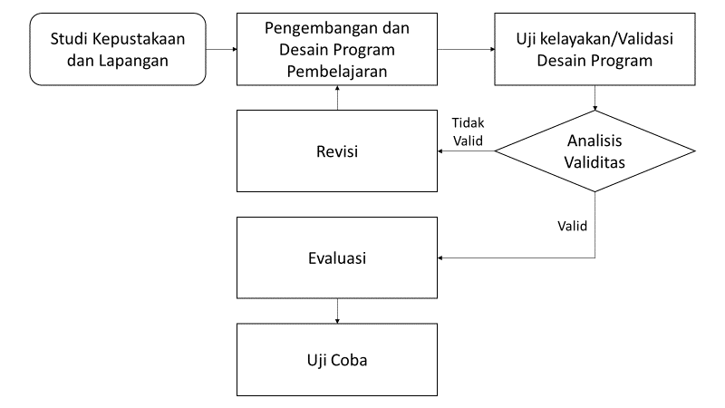
Gambar 1: Tahapan Pengembangan
Pada tahap awal dilakukan studi kepustakaan dan studi lapang di SMP, dan didapat beberapa konsep dan implementasi tentang model GI, penalaran, kurikulum dan pembelajaran matematika di SMP. Berdasarkan dokumen, wawancara, dan observasi ditemukan bahwa diperlukan pengembangan pembelajaran model GI berbasis penalaran pada kurikulum matematika di SMP berbantuan soal-soal open-ended. Berdasarkan hal tersebut maka penelitian dan pengembangan ini difokuskan pada desain pembelajaran model GI berbasis penalaran dengan soal-soal open-ended, sebagai berikut.
Tabel 1: Pengembangan Model GI
No | Langkah | GI Awal | GI Akhir
1. | Pemilihan topik masalah | Bebas | Open-ended
2. | Perencanaan pembelajaran | Pengelompokan oleh siswa | Oleh guru
3. | Implementasi pembelajaran | Investigasi | Investigasi dan berdiskusi
4. | Analisis | Analisis | Analisis
5. | Penyajian hasil | Soal tertutup | Open-ended
6. | Evaluasi | Evaluasi | Evaluasi
Desain pembelajaran hasil pengembangan divalidasi oleh para akademisi dan praktisi, hingga dinyatakan valid (Rawa, Sutawidjaja, 2016) atau layak diuji-cobakan atau digunakan. Interval dan kriteria kevalidan desain mengacu pada tabel berikut.
Tabel 2: Interval dan Kriteria Kevalidan (Va)
No | Interval | Kriteria
1. | 1 ≤ 𝑉𝑎 < 2 | Tidak valid (revisi total)
2. | 2 ≤ 𝑉𝑎 < 3 | Kurang Valid (revisi sebagian)
3. | 3 ≤ 𝑉𝑎 < 4 | Valid (tidak revisi)
4. | 𝑉𝑎 = 4 | Sangat Valid (tidak revisi)

Pada tahap akhir dilakukan uji coba, yaitu menguji keterlaksanaan dalam bentuk pembelajaran, uji sikap siswa, dan uji peningkatan penalaran. Uji coba dilakukan di klas VII-H dari seluruh kelas sebanyak 8 kelas, rata-rata perkelas 29 siswa, di SMP Negeri 3 Batu, Malang, Jawa Timur, Indonesia. Untuk menguji keterlaksanaan (K), maka dilakukan uji kesesaian melalui observasi terhadap 3 pertemuan pembelajaran, dengan 23 item butir penilaian yang ada dalam desain program pembelaran, yaitu 6 item di pendahuluan, 12 item di kegiatan inti, dan 5 item di penutup, termasuk kegiatan saintifik siswa. Kategori penilaiannya adalah: tidak sesuai, kurang sesuai, sesuai, dan sangat sesuai, dengan bobot penilaian berturut-turut 1, 2, 3, dan 4 (Gay, L.R, et.al, 2006; McMillan, JH., 2008; Sukmadinata, 2010). Untuk menentukan rating scale, menggunakan tabel berikut (Kemendikbud, 2019):
Tabel 3: Interval dan Kategori Keterlaksanaan (K) dan Sikap (S)
No | Interval (%) | Kategori
1. | 0 ≤ K/S < 60 | Tidak Sesuai/Baik
2. | 60 ≤ K/S < 74 | Kurang Sesuai/Baik
3. | 74 ≤ K/S < 88 | Sesuai/Baik
4. | 88 ≤ K/S ≤ 100 | Sangat Sesuai/Baik

Uji sikap (S) siswa saat pelaksanaan pembelajaran, meliputi aspek tanggung jawab, jujur, peduli, kerja sama, santun, percaya diri, dan disiplin (Leonard, & Supardi U.S: 2010; Nilasari, A., Effendi, Moh. Mahfud., Putri, Octavina Rizky Utami: 2020). Kategori sikap meliputi tidak baik, kurang baik, baik, dan sangat baik, dengan rating scale menggunakan Tabel 3. Untuk kepentingan keabsahan data maka menggunakan triangulasi teknik (Sukmadinata, 2010).
Untuk mengetahui adanya peningkatan penalaran, maka sebelum uji keterlaksanaan diadakan pretest dan setelahnya diadakan posttest. Masing-masing tes terdiri dari 4 soal bentuk uraian, dengan penyekoran skala 100. Sedangkan indikator penalaran yang menjadi perhatian adalah: mampu memodelkan (C₁), menduga (C₂), memanipulasi (C₃), membuktikan (C₅), menyimpulkan (C₆), memeriksa kebenaran (C₄), serta membuat pola (C₂) dan menggeneralisasi (C₆) (Ario, M: 2016; Hidayati, A., & Widodo, S: 2015; Riyanto, B., & Siroj, R. A: 2011). Adanya peningkatan penalaran ditandai dengan adanya perbedaan dari dua hasil tes tersebut, tentu saja hasil rerata posttest ($μ_{2})$ lebih baik dibanding rerata pretest ($μ_{1})$, sehingga pasangan hipotesis kerjanya adalah (McMillan, JH., 2008; Sukmadinata, 2010):
$H_{0}$: ($μ_{2})$ < ($μ_{1})$, tidak ada perbedaan penalaran,
$H_{a}$: ($μ_{2})$ ≥ ($μ_{1})$, ada perbedaan penalaran
Untuk membuktikannya, menggunakan uji statistik-t berbantuan SPSS. Jika Sig.
(2-tailed) < 0,05 maka H₀ ditolak, dan jika Sig. (2-tailed) > 0,05 maka H₀ diterima.

HASIL DAN PEMBAHASAN
Seperti disebutkan di atas, bahwa uji keterlaksanaan dilakukan di kelas VII semester II SMP Negeri 3 Batu, Malang, Jawa Timur, Indonesia, dengan materi ajar Aritmatika Sosial, selama 3 pertemuan. Kompetensi inti menjadi dasar pengembangan dari indikator penalaran dan model GI di kegiatan inti (Kemendikbud, 2019).

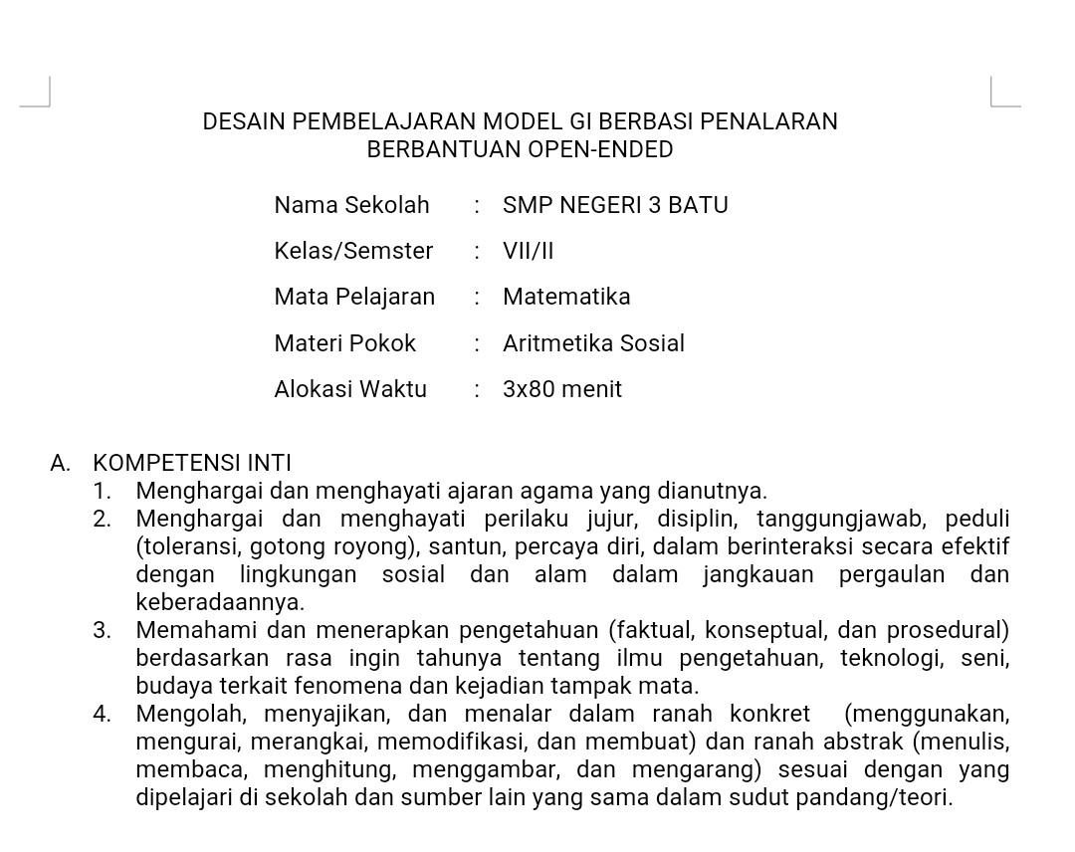
Gambar 2: Identitas Desain Pembelajaran
Desain pembelajaran model GI yang dikembangkan ada pada langkah-langkahnya, yaitu pada langkah: 1, 2, 3, dan 5 (Tabel 1), yang ada di kegiatan inti. Pada langkah 1: Pemilihan topik bahasan yang awalnya bersifat bebas dikembangkan menjadi open-ended. Langkah 2: Pembentukan kelompok yang awalnya ditentukan oleh siswa, pada pengembangan dilakukan oleh guru, agar rata-rata kemampuan kelompok yang satu dengan lainnya relatif sama. Langkah 3: Pada implementasi tidak hanya investigasi tetapi juga berdiskusi, yaitu membahas atau mengerjakan LKS (Lembar Kerja Siswa) dengan soal-soal open-ended. Sedangkan pada langkah 5: guru meminta semua kelompok untuk mempresentasikan hasil kerja kelompoknya secara bergiliran, dan ditanggapi oleh kelompok lainnya. Tentu saja proses pembelajaran ini bersifat bermakna (Gazali, 2016) dengan berfokus pada penalaran benbantuan soal-soal open-ended.
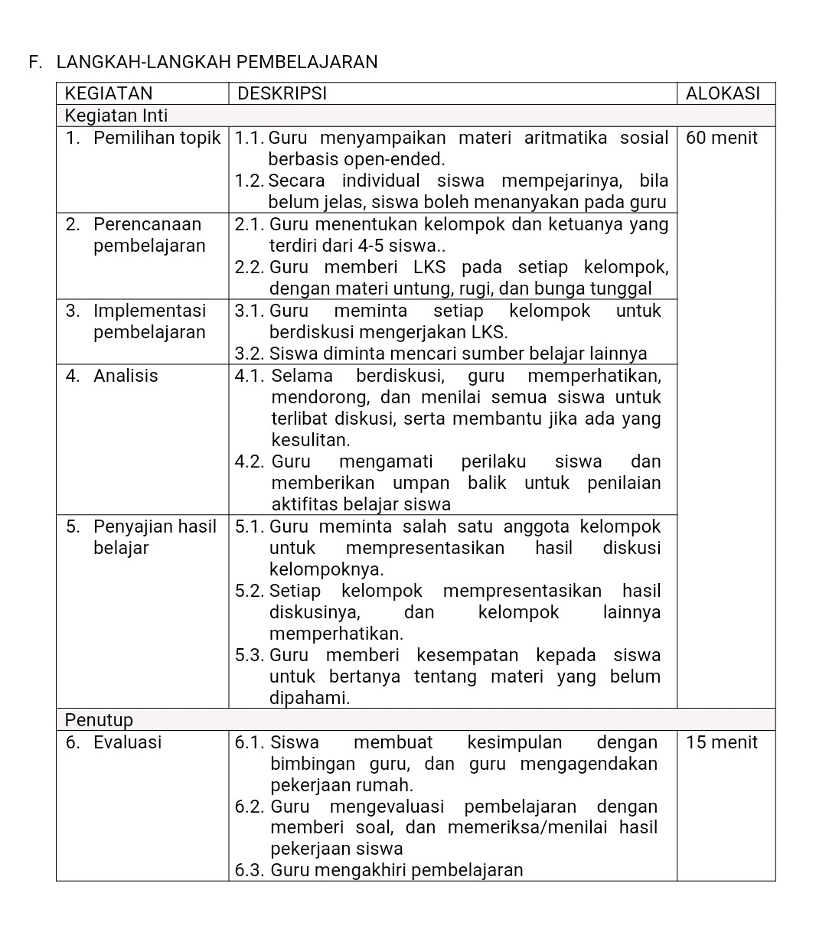
Gambar 3: Desain Pembelajaran Model GI
Berbasis Penalaran
Selain materi ajar, LKS-pun juga dikembangkan berbasis penalaran open-ended. Pengembangan LKS sebagai perangkat pembelajaran tidaklah mudah, karena selain harus sesuai dengan kompetensi dasar dan indikator, LKS harus mampu dipelajari secara mandiri oleh siswa (Kemendikbud, 2019).

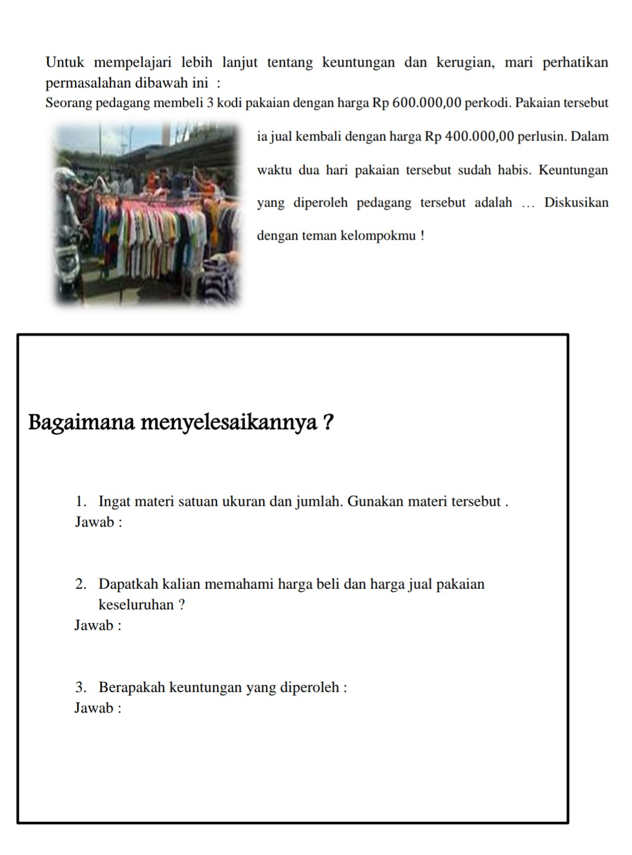
Gambar 3: Contoh Masalah Berbasis Penalaran
Perangkat pembelajaran model GI berbasis penalaran ini, yang terdiri dari desain program pembelajaran, LKS, instrument pretest dan posttest sudah divalidasi oleh 4 dosen dan 4 guru matematika sesuai kepakaran atau kompetensinya. Darai hasil validasi didapat skor dengan rata-rata sebesar 3,46 dan ini masuk kategori valid dan tidak ada revisi (Tabel 2).
Uji coba dilaksanakan dalam 5 pertemuan, pertemuan 1 adalah pretest dan pertemuan 5 adalah posttest, sehingga pertemuan efektifnya sebanyak 3 kali. Dalam 3 pertemuan ini dilakukan observasi untuk mengetahui keterlaksanaannya dengan melihat tingkat kesesuaian dengan desain program pembelajaran hasil pengembangan, dan bagaimana sikap siswa terhadap pembelajaran model GI ini. Berdasarkan observasi didapat bahwa tingkat keterlaksanaannya mencapai skor rata-rata sebesar 89,3 dengan kategori sangat sesuai, sedangkan sikap siswa mencapai skor rata-rata sebesar 75,7 dengan kategori baik.
Tabel 4: Skor Keterlaksanaan dan Sikap Siswa
No | Aspek | Skor Pertemuan
No | Aspek | 1 | 2 | 3 | Rerata
1. | Keterlaksanaan | 87 | 90 | 91 | 89,3
2 | Sikap siswa | 73 | 78 | 76 | 75,7
Skor keterlaksanaan menaik dari pertemuan 1, 2, dan 3, tetapi pertemuan 2 ke 3 kenaikannya tidak signifikan, hal ini dikarenakan sikap siswa yang kurang optimal dalam berdiskusi, cendrung pasif, takut salah dan kurang berani dalam berpendapat, sehingga beberapa indikator sikap kurang optimal terutama dalam hal tanggung jawab, peduli, dan kerja sama (Nilasari, A., Effendi, Moh. Mahfud., Putri, Octavina Rizky Utami, 2020). Menurunnya skor sikap di pertemuan ke-3 ini, dipicu oleh paling tidak ada 41,3 % siswa yang sikapnya kurang optimal dalam pembelajaran model GI ini. Hal ini tidak hanya menurunkan rata-rata sikap mereka, tetapi juga berdampak pada skor keterlaksanaan pembelajaran secara keseluruhan.
Secara umum pembelajaran model GI ini dapat meningkatkan rata-rata kemampuan penalaran siswa, hal ini bisa dilihat dari adanya peningkatan sebesar 17,45 dari hasil pretest sebesar 40,3448 dan hasil posttest sebesar 57,7931 (Tabel 6). Peningkatan tersebut merupakan perbedaan yang secara statistik adalah signifikan. Hal tersebut dapat dilihat pada Tabel 5, bahwa Sig.2-tailed (0.00) < 0,05, maka H₀ ditolak atau H_{a} diterima, artinya ada perbedaan penalaran yang signifikan.
Tabel 5: Deskrispi Hasil Uji Statistik-t
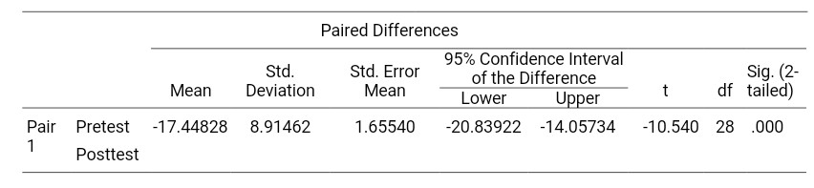
Hal yang sama juga disampaikan oleh Gurbuz, G. A. and F (2013), Een, Hardianto (2015), Bintang Wicaksono, Laela Sagita, W.N (2017), dan Sobarningsih (2018) dalam penelitiannya bahwa pembelajaran model GI dapat mempengaruhi hasil belajar atau kemampuan penalaran matematika siswa. Apapun tipenya, ternyata pembelajaran kooperatif mampu meningkakan kemampuan penalaran (Nataliasari, 2014). Beberapa penelitian ini merupakan penelitian deskriptif kualitatif, bukan penelitian pengembangan.
Walaupun pembelajaran model GI dapat meningkatkan kemampuan penalaran siswa, tetapi standar deviasinya menjadi lebih besar, dari 13,00900 menjadi 16,30377 (Tabel 6). Artinya, pembelajaran model GI ini juga berdampak pada kemampuan bernalar menjadi hiterogen, yaitu perbedaan penalaran antara yang rendah dan yang tinggi semakin lebar.
Tabel 6: Mean dan Standar Deviasi Pretest dan Posttest
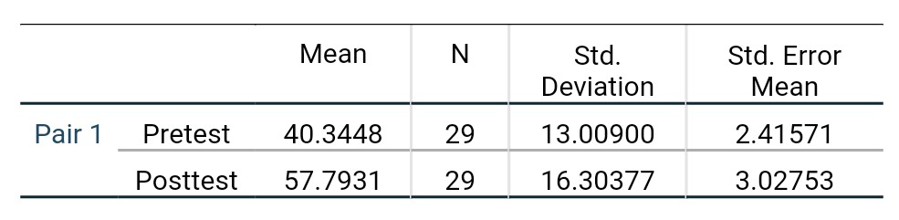
Pada umumnya siswa merasa senang dan menyukai pembelajaran model GI ini, karena siswa dapat menyampaikan ide kepada temannya. Siswa juga mengangap bahwa kerja kelompok dapat meningkatkan intensitas berpikir dan berkomunikasi, meskipun beberapa teman kelompoknya ada yang kurang berpartisipasi saat diskusi.

KESIMPULAN DAN SARAN
Berdasarkan hasil dan pembahasan di atas, dapat disimpulkan bahwa produk pengembangan pembelajaran model GI berbasis penalaran berbantuan soal open-ended pada Kurikulum Matematika SMP ini, berupa perangkat pembelajaran yang terdiri desain program pembelajaran, LKS, instrument tes open-ended, dan minat siswa. Model GI ini dapat meningkatkan kemampuan bernalar siswa, tetapi kemempuan bernalarnya menjadi lebih hiterogen. Faktor sikap menjadi salah satu penyebabnya. Kurang peduli terhadap kerja sama dan kurang bertanggung dalam invertigasi dan diskusi, menyebabkan sebaran kemampuan bernalaran tidak homogen.
Oleh karena itu perlu identifikasi awal tentang prakondisi yang harus dipenuhi untuk menerapkan pembelajaran model GI seperti ini, termasuk penentuan kelompok untuk investigasi dan diskusi. Jika dilihat dari implementasinya, baik uji keterlaksanaan dan uji sikap, nampaknya mengalami kemonotonan. Tetapi secara keseluruhan bahwa pembelajaran model GI berbasis penalaran berbantuan soal open-ended dapat diterapkan pada Kurikulum Matematika di SMP.

DAFTAR PUSTAKA
Ario, M. (2016). Analisis Kemampuan Penalaran Matematis Siswa SMK Setelah Mengikuti Pembelajaran Berbasis Masalah. Jurnal Ilmiah Edu Research, 5(2), 125–134.
Bintang Wicaksono, Laela Sagita, W. N. (2017). Model Pembelajaran Group Investigation (Gi) dan Think Pair Share (TPS) Terhadap Kemampuan. 8(2), 1–8.
Een, Hardianto, L. E. A. (2015). Pengaruh Model Pembelajaran Kooperatif Tipe Group Investigation (GI) Terhadap Hasil Belajar Matematika Siswa Kelas. E-Journal Mahasiswa Prodi Matematika, 1(1), 4–7.
Fitri, R., Helma, & Syarifuddin, H. (2014). Penerapan Strategi The Firing Line pada Pembalajaran Matematika Siswa Kelas XI IPS SMA Negeri 1 Batipuluh. Jurnal Pendidikan Matematika,3(1),18–22. https://doi.org/10.7537/marsjas120916.12.Keywords
Foong, Pui Yee. (2000). Using Short Open-ended Mathematics Questions to Promote Thinking and Understanding. National Institute ofEducation,Singapore, pyfoong@nie.edu.sg
Fuadi, R.R.J.S.M. (2016). Peningkatkan Kemampuan Pemahaman dan Penalaran Matematis melalui Pendekatan Kontekstual. Didaktika Matematika, 3(1), 47– 54.
Gay, L.R, et.al, (2006). Educational Research: Competencies for Analysis and Applications. New Jersey: Pearson Prentice Hall.
Gazali, R. Y. (2016). Pembelajaran Matematika Yang Bermakna. Jurnal Pendidikan Matematika, 2(3), 182–190.
Gurbuz, G. A. and F. (2013). Group Investigation Teaching Technique in Turkish Primary Science Courses. Balkan Physics Letters, 21(May), 99–106.
Hidayati, A., & Widodo, S. (2015). Proses Penalaran Matematis Siswa dalam Memecahkan Masalah Matematika pada Materi Pokok Dimensi Tiga Berdasarkan Kemampuan Siswa di SMA Negeri 5 Kediri. Jurnal Math Educator Nusantara, Vol 1(2), 131–143.
Iswardati. (2016). The Implementation of Group Investigation to Improve the Students’ Speaking Skill. Dinamika Ilmu, 16(2), 245–261.
Kemendikbud, Dirjen GTK (2019). Buku Penilaian Berorientas HOTs. Kemendikbud. Jakarta.
Kholid, M., Mukhlis, Y., & Khasanah, U. (2014). Learning Model Experimentation of Student Team Achievement Division (STAD) and Think Pair Share (TPS) of Assesment for Learning (AFL) Based. Proceeding of International Conference on Research, Implementation and Education Of Mathematics And Sciences, 1– 8.
Kurniati, D.; R. H.; N. A. J. (2016). Kemampuan Berpikir Tingkat Tinggi Siswa SMP Di Kabupaten Jember Dalam Menyelesaikan Soal Berstandar Pisa. Jurnal Penelitian Dan Evaluasi Pendidikan, 20(2), 142. https://doi.org/10.21831/pep.v20i2.8058
Leonard, & Supardi U.S. (2010). Pengaruh konsep diri, sikap siswa pada matematika, dan kecemasan siswa terhadap hasil belajar matematika. Cakrawala Pendidikan, 29(3),341–352. https://doi.org/ 10.21831/cp.v3i3.362
Mahmudi, A. (2008). Mengembangkan Soal Terbuka (Open-Ended Problem) dalam Pembelajaran Matematika. Seminar Nasional Matematika Dan Pendidikan Matematika, 1–11.
McMillan, James H. (2008). Educational Research: Fundamentals for The Consumer, 5th Edition USA: Person Education, Inc.
Nilasari, A., Effendi, Moh. Mahfud., Putri, Octavina Rizky Utami. (2020). Analisis Self-Confidence dan Hasil Belajar Matematika Siswa SMA dalam Kurikulum Berbasis UKBM. Jurnal AKSIOMA Volume 9 No 2 2020, Juni 2020. https://ojs.fkip.ummetro.ac.id/index.php/matematika/issue/view/167
Nataliasari, I. (2014). Penggunaan Model Pembelajaran Kooperatif Tipe Think Pair Share (TPS) Untuk Meningkatkan Kemampuan Penalaran Dan Pemecahan Masalah Matematis Siswa MTS. Jurnal Pendidikan Dan Keguruan, 1(1), 1–12.
Permendikbud. (2016). Peraturan Menteri Pendidikan Dan Kebudayaan Republik Indonesia Nomor 22 Tahun 2016 Tentang Standar Proses Pendidikan Dasar Dan Menengah.
Pitoyo, A., Waluyo, H. J., & Suwandi, S. (2014). The Effect of Group Investigation Learning Model, Accelerated Learning Team and Role Playing on Elementary School Students’ Writing Skills viewed from Cognitive Style. 5(2), 95–104.
Rawa, Sutawidjaja, Sudirman. (2016). Pengembangan Perangkat Pembelajaran Berbasis Model Learning Cycle-7e Pada Materi Trigonometri Untuk Meningkatkan Kemampuan Koneksi Matematis Siswa, Jurnal Pendidikan: Teori, Penelitian, dan Pengembangan Volume: 1 Nomor: 6 Bulan Juni Tahun 2016 Halaman: 1042—1055, EISSN: 2502-471X
Riyanto, B., & Siroj, R. A. (2011). Meningkatkan Kemampuan Penalaran dan Prestasi Matematika dengan Pendekatan Konstruktivisme Pada Siswa Sekolah Menengah Atas. Jurnal Pendidikan Matematika, 5(2), 111–128.
Sobarningsih, N.; T. K. R. (2018). Pengaruh Model Group Investigation dan Model Group Investigation dengan AfL Terhadap Hasil Belajar Matematika. JPPM, 11(2), 145–156.
Sukmadinata. (2010). Metode Penelitian Pendidikan. Bandung: Remaja Rosdakarya.
Tuna, A. P. D. A., Biber, A. P. D. A. C., & Incikapi, A. P. D. L. (2013). Analysis of Mathematics Teacher Candidates’ Logical Thinking Levels: Case of Turkey. Jurnal of Educational and Instructional Studies, 3(1), 83–91.
Ufuktepe, Ü., & Özel, C. T. (2002). Avoiding mathematics trauma: Alternative teaching methods. International Conference on the Teaching of Mathematics, 21, 33–46.
Zaman, A., Farooq, R. A., Hussain, A., Ghaffar, A., & Niwaz, A. (2017). Logical Thinking in Mathematics: a Study of Secondary School Students in Pakistan. Journal of Research Sociery of Pakistan, 54, 47–54. http://pu.edu.pk/images/journal/history/PDF-FILES/4_54_1_17.pdf

